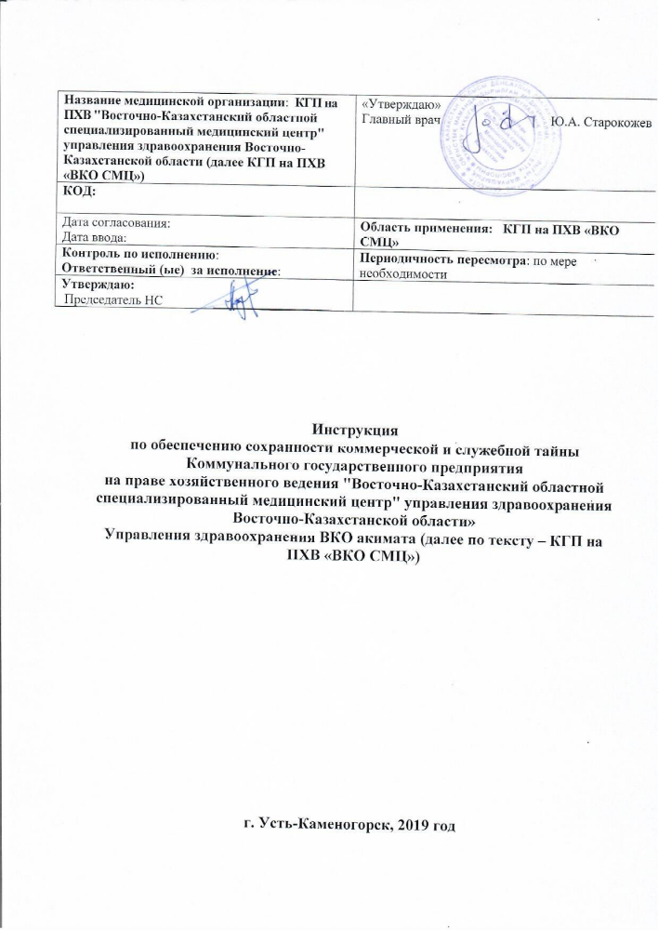

- Общие положения

- Настоящая Инструкция по обеспечению сохранности коммерческой и служебной тайны республиканского государственного предприятия на праве хозяйственного ведения КГП на ПХВ «ВКО СМЦ» (далее – Предприятие) разработана в соответствии с Гражданским кодексом, другими нормативными правовыми актами Республики Казахстан и устанавливает общие нормы о сведениях, составляющих коммерческую и служебную тайну, а также меры, направленные на их охрану от незаконного разглашения.
- Коммерческую и служебную тайну Предприятия составляют сведения, связанные с управлением, финансами, технологической информацией и другой деятельностью, имеющие действительную или потенциальную коммерческую ценность в силу неизвестности их третьим лицам, к ним нет свободного доступа на законном основании, разглашение (передача, распространение) которых может нанести ущерб интересам Предприятия.
Перечень сведений, составляющих коммерческую и служебную тайну, определен в приложении к настоящей Инструкции, являющемся ее неотъемлемой частью.
- К коммерческой и служебной тайне не относятся:
- учредительные документы Предприятия;
- сведения о вакансиях, их количестве и категориях;
- иные сведения, свободный доступ к которым предусмотрен законодательными актами Республики Казахстан, Уставом и иными внутренними документами Предприятия.
Состав информации, подлежащей обязательному опубликованию либо обязательному доведению до сведения Единственного участника Предприятия, устанавливается Положением об информационной политике Предприятия.
- Охрана коммерческой и служебной тайны заключается в запрете разглашения вышеуказанных сведений среди определенного либо неопределенного круга лиц, не имеющих доступ к коммерческой или служебной тайне, в любой доступной для восприятия форме.
С документами, решениями и источниками информации, затрагивающими права и интересы граждан, могут знакомиться только граждане, чьи права и интересы затрагиваются, а также лица, имеющие право доступа к такой информации.
- На документах, делах и изданиях, содержащих коммерческую тайну, в целях предотвращения доступа к ним посторонних лиц, проставляется гриф «Конфиденциально», на документах, содержащих служебную тайну, - гриф «Для служебного пользования» или «ДСП».
При осуществлении торгово-экономических, научно-технических, валютно-финансовых и других предпринимательских отношений, в том числе с иностранными партнерами, Обществом предусматриваются в заключаемых договорах условия о сохранении конфиденциальности либо подписывается отдельный договор, в котором оговариваются характер, состав сведений, составляющих коммерческую тайну, а также взаимные обязательства по обеспечению ее сохранности в соответствии с законодательством.
- Необходимость предоставления, открытого опубликования сведений, составляющих коммерческую и/или служебную тайну Предприятия, их объем, форма и время опубликования (предоставления) определяются Руководителем Предприятия.
- Использование для открытого опубликования сведений, полученных на договорной или доверительной основе или являющихся результатом совместной деятельности, допускается только с общего согласия партнеров.

- Доступ к сведениям, составляющим

коммерческую и служебную тайну Предприятия

- К сведениям, составляющим коммерческую и служебную тайну Предприятия, имеют доступ Единственный участник, члены Наблюдательного Совета, руководство Предприятия, Секретарь Наблюдательного совета, руководители структурных подразделений, ответственный за делопроизводство и секретную работу, обеспечивающий организацию работы с указанными документами.
Остальные работники Предприятия обладают доступом к сведениям и документам, содержащим коммерческую или служебную тайну, только в объеме, необходимом им для выполнения своих служебных обязанностей.
- Доступ работника Предприятия к сведениям, составляющим коммерческую и служебную тайну Предприятия, осуществляется после подписания им документа о неразглашении этих сведений, который является неотъемлемой частью трудового договора.
Работник, который в силу своих служебных обязанностей имеет доступ к сведениям, составляющим коммерческую и/или служебную тайну Предприятия, а также работник, которому будут доверены такие сведения, должен быть ознакомлен с настоящей Инструкцией соответствующим отделом Предприятия.
- Документы, содержащие коммерческую и служебную тайну Предприятия, хранятся в структурных подразделениях Предприятия, к компетенции которых отнесена информация, отраженная в данных документах.
Предоставление доступа работнику одного структурного подразделения к коммерческой и/или служебной тайне, хранящейся в другом структурном подразделении, осуществляется с разрешения руководителя последнего.
- Работники, допущенные к сведениям, составляющим коммерческую или служебную тайну, несут личную ответственность за соблюдение установленного порядка учета, пользования, размножения, хранения и уничтожения документов, содержащих коммерческую или служебную тайну, в соответствии с действующим законодательством, настоящей Инструкцией и условиями трудового договора.
- Работник со дня приема на работу и до истечения пяти лет с момента расторжения трудового договора обязан хранить в тайне сведения, составляющие коммерческую и служебную тайну, ставшие ему известными по работе, пресекать действия других лиц, которые могут привести к разглашению таких сведений.
- Работники сторонних организаций могут быть допущены к ознакомлению и работе с документами, содержащими коммерческую или служебную тайну Предприятия, при наличии соглашения и/или договора о конфиденциальности между этими организациями и Обществом, мотивированного письменного запроса тех организаций, в которых они работают, с указанием темы выполняемого задания и фамилии, имени и отчества работника.

- Обеспечение сохранности документов.

Проверка их наличия.

- Документы, содержащие коммерческую и служебную тайну Предприятия, должны храниться в служебных помещениях в надежно запираемых и несгораемых сейфах, металлических шкафах (ящиках), обеспечивающих их физическую сохранность.
- Компьютеры, содержащие сведения, составляющие коммерческую и/или служебную тайну, в обязательном порядке должны быть защищены паролем.
- Оригиналы или копии документов, содержащих коммерческую и/или служебную тайну, могут находиться у исполнителя в течение срока, необходимого для выполнения задания, при условии полного обеспечения их сохранности, под его личную ответственность.
- Не допускается оставление работниками на рабочих столах, сетевых принтерах и ксероксах оригиналов и копий документов, содержащих коммерческую и/или служебную тайну.
- О фактах утраты документов, содержащих коммерческую и служебную тайну, либо разглашения сведений, содержащихся в них, немедленно ставится в известность руководитель структурного подразделения и работник Административного отдела, ответственный за делопроизводство и секретную работу. При этом указанные лица должны быть проинформированы об обстоятельствах утраты документов.
- Для служебного расследования факта утраты документов, содержащих коммерческую и служебную тайну, или факта разглашения сведений, содержащихся в этих материалах, приказом Руководителя Предприятия может быть создана комиссия. Собранные комиссией материалы в ходе расследования таких фактов и заключение комиссии (акт) о результатах расследования являются основанием для привлечения виновных лиц к установленной законодательством ответственности.
- Порядок приема, учета и работы с документами, имеющими гриф «Конфиденциально», «Для служебного пользования» или «ДСП», осуществляется в соответствии с Инструкцией по делопроизводству Предприятия.
Проверка наличия таких документов производится не реже одного раза в год работником соответствующего отдела, ответственным за делопроизводство и секретную работу в Предприятии.

- Ограничения, связанные с использованием

сведений, содержащих коммерческую тайну

- Работники, имеющие доступ к коммерческой и служебной тайне Предприятия, обязаны:
- сохранять коммерческую и служебную тайну, которая стала им известна в связи с выполняемой ими работой;
- выполнять требования настоящей Инструкции, иных положений, приказов по обеспечению сохранности коммерческой и служебной тайны;
- не использовать знание коммерческой и служебной тайны для занятий деятельностью, которая в результате конкурентного действия может нанести ущерб Предприятию;
- в случае увольнения передать все носители сведений, составляющие коммерческую и/или служебную тайну своему непосредственному руководителю или лицу, им указанному, по акту приема-передачи.
- Работникам запрещается:
  - вести разговоры, касающиеся содержания коммерческой и/или служебной тайны Предприятия в присутствии посторонних лиц или работников Предприятия, к компетенции которых данные вопросы не относятся;
  - использовать сведения, содержащие коммерческую и/или служебную тайну, в документах, статьях, предназначенных для опубликования в открытой печати, выступлениях, интервью и т.д. без соответствующего поручения или разрешения руководства;
  - письменно излагать сведения, содержащие коммерческую тайну, в заявлениях по личным вопросам, жалобах, просьбах;
  - делать записи, расчеты и т.п., раскрывающие коммерческую тайну, в личных блокнотах, записных книжках, личных компьютерах;
  - снимать копии с документов, содержащих коммерческую и/или служебную тайну, без соответствующего разрешения;
  - хранить в рабочих столах ненужные для работы документы, содержащие коммерческую и/или служебную тайну;
  - выносить из помещений, офисов документы, содержащие коммерческую и/или служебную тайну, без разрешения руководителей Предприятия, курирующих структурные подразделения;
  - размещать сведения документов и изданий с грифом «Конфиденциально», «Для служебного пользования» или «ДСП» и других документов, содержащих коммерческую и служебную тайну, в глобальных и локальных информационных сетях.

- Ответственность

- В случае разглашения или незаконного использования коммерческой или служебной тайны работник несет дисциплинарную, гражданско-правовую и иную ответственность, установленную законодательством Республики Казахстан.
__________________________

Приложение
к Инструкции по обеспечению сохранности
коммерческой и служебной тайны

Перечень
сведений, составляющих коммерческую и служебную тайну,

- Коммерческую тайну КГП на ПХВ «ВКО СМЦ» (далее – Предприятие) составляют следующие сведения:
- сведения о подготовке, принятии и об исполнении руководством и органами Предприятия отдельных решений по производственным, коммерческим, организационным и иным вопросам (решения органов и должностных лиц Предприятия и иные, вытекающие из них материалы и документы);
- сведения о Плане развития Предприятия;
- сведения о необъявленных официально планах инвестиций, вывода на рынок новых товаров, продуктов и услуг;
- информация о направлениях маркетинговых исследований и результатах изучения рынка, содержащая оценку состояния и перспективы развития рыночной конъюнктуры;
- содержание первичных документов, в том числе:
- банковских документов (банковские счета по операциям);
- кассовых документов (оприходование и расходование денежных средств и остаток кассы);
- информация о начислениях заработной планы работникам Предприятия, размере материальной помощи, премий;
- содержание регистров бухгалтерского учета;
- содержание внутренней бухгалтерской отчетности;
- сведения об открытых в кредитных учреждениях, иных финансовых организациях (банках) расчетных и иных счетах, в том числе в иностранной валюте, о движении средств по этим счетам, и об остатке средств на этих счетах, сведения об имеющихся вкладах в банках, в том числе в иностранной валюте;
- финансовые документы:
- содержание бюджетов Предприятия;
- содержание Планов развития (планов финансово-хозяйственной деятельности) Предприятия;
- расчеты с партнерами, сведения о дебиторской и кредиторской задолженности Предприятия;
- подготовка предложений для участия Предприятия в закупках способом запроса ценовых предложений;
- конкурсные предложения Предприятия до их раскрытия потенциальным поставщикам в соответствии с установленной процедурой;
- сведения об отечественных и зарубежных подрядчиках, поставщиках, контрпартнерах (контрагентах), спонсорах, инвесторах, посредниках, а также сведения о взаимоотношениях с ними, их финансовом положении, условиях контрактов и прочие, которые не содержатся в открытых источниках;
- коммерческая тайна организаций-партнеров, переданная Предприятию на доверительной основе (заключено соглашение о конфиденциальности);
- сведения о подготовке и результатах проведения переговоров с деловыми партнерами;
- совершаемые и совершенные Предприятием сделки, в том числе заключаемые и заключенные договоры, их предмет, содержание, цена и другие существенные условия;
- штатное расписание и штатная расстановка Предприятия;
- сведения о порядке и состоянии организации систем охранной сигнализации;
- сведения о порядке и состоянии защиты коммерческой и служебной тайны Предприятия;
- сведения, касающиеся объекта интеллектуальной собственности, ноу-хау в ведении бизнеса, в области медицинской науки и техники, определяющие качественно новый уровень возможностей медицины, до официального представления в открытых источниках;
- данные об информационной системе Предприятия и о применяемых способах информационной защиты;
- о наличии и владельцах эмиссионных ценных бумаг на лицевых счетах в системе реестров держателей ценных бумаг и системе учета номинального держания, об остатках и движении эмиссионных ценных бумаг на этих счетах, за исключением информации, подлежащей раскрытию в соответствии с законодательством о рынке ценных бумаг.
- Служебную тайну Предприятия составляют следующие сведения:
- содержащиеся в личных делах работников Предприятия, в том числе их персональные данные;
- собственная оценка характера и репутации персонала Предприятия;
- акты Предприятия(приказы кадровые, производственные);
- ведомственная статистическая отчетность;
- сведения о системе оплаты труда работников Предприятия;
- кадровая статистика Предприятия.

_________________________

